2018～2019学年度第一学期期末调研测试
初三年级物理试卷
（考试时间：70分钟 分值：70分）
一、选择题（本大题共有10小题，每题2分，共20分，各小题的四个选项中，只有一个选项符合题意）
1、下列用到电动机的电器是
A．电炉 B．电风扇 C．日光灯 D．电热水器
2、首先发现电流磁效应的物理学家是
A．牛顿 B．欧姆 C．安培 D．奥斯特
3、下列数据最符合实际的是
A．手机充电器的工作电流约为20A B．USB接口的输出电压约为5V
C．家用微波炉的额定功率约为10W D．家用空调工作一晚消耗约100度电
4、图所示的工具中，在使用时属于费力杠杆的是
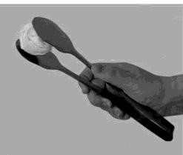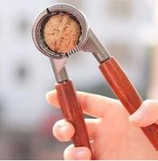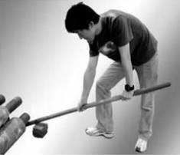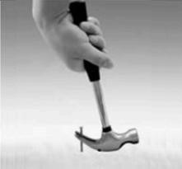
羊角锤 核桃夹子 撬棒 食品夹子
A B C D
5、有两个额定电压相同的电热水壶甲和乙，甲的额定功率为1800W，乙的额定功率为1200W。两个电热水壶都正常工作时，下列说法中正确的是
A．甲电热水壶两端的电压较高 B．电流通过甲电热水壶做功较快
C．通过两个电热水壶的电流相等 D．相同时间内，两个电热水壶消耗的电能一样多
6、电梯箱在匀速上升过程中，电梯箱的
A．动能保持不变 B．机械能保持不变
C．重力势能保持不变 D．动能转化为重力势能
7、下列四个图所示的实验装置中，用来研究电磁感应现象的是
A
G
_
+
A
S
a
＋
－
b
b
N
S
B
C
D

8、将规格分别为“6V 6W”和“6V 3W”的甲、乙两只小灯泡串联后接到电压为6V的电源上，两灯均发光，忽略灯丝电阻的变化，则下列说法中正确的是
A．甲灯两端的电压较大 B．通过乙灯的电流较大 C．甲灯较亮 D．乙灯较亮
9、如图所示是调光台灯的简化电路图，L标有“220V 40W”。闭合开关S，不考虑灯泡电阻的变化，则
A．当滑片P从b端向a端移动时，电路总电阻变大
S
P
R

L
a
b
U=220V
B．当滑片P从a端向b端移动时，灯泡变亮
C．当滑片P在a端时，灯泡正常发光
D．当滑片P在b端时，电路总功率最大

10、图甲是小灯泡L和电阻R的电流随电压变化图象，将它们按图乙所示接入电路中。已知该电路中电源电压是2V，则下列结论错误的是
U/V
I/A
0.2
0.4
0.6
L
R
1
2
3
0
甲
A
L
R
S₁
S
乙
A．只闭合开关S，电路消耗的功率是1W
B．当再闭合S₁后，电流表示数变化了0.2A
C．当再闭合S₁后，电路消耗的总功率为1.2W
D．当再闭合S₁后，电路消耗的功率将增大0.4W
二、填空题(本大题共有5小题，每空1分，共13分)
11、用水冷却鸡蛋，鸡蛋的温度降低，内能 ，这是通过 方式改变了鸡蛋的内能，若水的质量是 0.5kg，水温升高了 5℃，则水吸收的热量是 J．
12、电阻R₁=12Ω，R₂=4Ω并联在同一电路中，则它们两端的电压之比U₁:U₂=_________，电流之比I_{l}:I₂=_________，功率之比P₁:P₂=_________
13、“臣心一片磁针石，不指南方不肯休”，表达了文天祥强烈的爱国精神。地磁场的 极在地球的南极附近，诗句中指向南方的应是磁针石的 极
14、小英家6月底电能表的示数如图甲所示，7月底表盘示数如图乙所示，由图可知她家7月份用电器消耗的电能为____________kW•h；电子式单相电能表她家现在已经接人用电器的总功率为3600W，则最多还可以连接____________W的用电器同时工作。将铭牌已模糊的饮水机单独接在该电能表上正常工作3min，电能表指示灯闪烁了160次，则饮水机的额定功率是____________W
甲 乙
kW·h

电子式单向电能表
220V 30A 50Hz
3200imp/(kW·h)
2
6
60
2
8
2
6
7
6
8

15、如图甲所示电路，电源电压恒定，R₀为定值电阻，闭合开关S，当滑动变阻器的滑片P从一端移到另一端的过程中，电流表示数I与电压表示数U的关系如图乙所示，则定值电阻R₀的阻值为 Ω；当滑动变阻器接入电路阻值分别为R和R时，电路消耗的总功率为P₁、P₂，则P₁∶P₂= ．
S
V
R
A
P
R₀
甲
乙
I/A
U/V
0
2
4
6
8
0.4
0.3
0.2
0.1

三、作图题（本大题共有2小题，每题2分，共4分）
16、在图中，根据小磁针静止时指向，在对应位置标出通电螺线管N极和电源“+”极
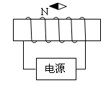

O
F₂
A

16题图
17题图

17、如图所示，利用羊角锤撬起钉子，请你在羊角锤A点处画出所能施加最小动力F₁，并画出阻力F₂的阻力臂l_{2[来源:学,科,网Z,X,X,K]}
第26题图
四、计算题（本大题共有2小题，18题8分，19题6分，共14分，解答应写出必要的文字说明、解答步骤和计算公式，只写出最后结果的不得分）
18、如图所示，电源电压恒定，R₁的阻值为20Ω，R₂的阻值为10Ω．当S闭合，S₁、S₂断开时，电流表的示数为0.5A．求
（1）电源电压；
（2）通电10s内电路消耗的总电能；
（3）当S、S₁、S₂都闭合时，电流表的示数变化了0.4A．则R₃的阻值是多大？
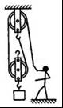
A
R₂
R₃
R₁
S₁
S₂
S
18题图
19题图

19、工人利用如图所示的滑轮组从2m深的枯井中提升重物，所用的拉力为250N，物体在5s内匀速从井底全部上升到井口。（不计绳重和各处摩擦）求：
（1）拉力的功率；
（2）若滑轮组的机械效率为80﹪，求所提升物体的重力大小
五、实验探究题（本大题共有3小题，每空1分，共19分）
20、在“测量滑轮组的机械效率”实验中，小丽用同一滑轮组提升不同的物体，如图甲、乙所示，实验数据记录如下：
实验次数 | 物体  重力/N | 提升  高度/m | 拉力  /N | 绳端移动  的距离/m | 机械  效率η[来源:Zxxk.Com]
1 | 3 | 0.1 | 2.0 | 0.3 | 50%
2 | 6 | 0.1 | ① | 0.3 | ②
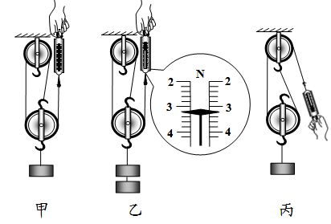

（1）实验中要竖直向上 拉动弹簧测力计，使物体升高
（2）图乙中弹簧测力计的示数为 N，表格中②处的数据应为 %
（3）如图丙所示，将滑轮组换一种绕法，不计摩擦及绳重，提升相同的物体时，滑轮组的机械效[来源:Zxxk.Com]
率 （选填“变大”、“不变”或“变小”）
21、在探究“物体动能的大小与哪些因素有关”的实验中，让a、b两个小球分别从同一斜面上由静止滚下，小球撞击放在水平木板上的同一木块，使木块滑动，虚线位置为木块滑动一段距离后停止的位置．

a
a
甲 乙 丙
b

（1）小球进入水平面时的动能是由 转化来的．实验时通过 来比较小球动能的大小．
（2）根据甲图和乙图所示实验，可得到的结论是
（3）木块最终会停下来的主要原因是 ，在此过程中木块通过 方式把动能转化为内能．
（4）根据乙图和丙图所示实验， （选填“能”或“不能”）比较出a、b两个小球哪个质量更大，你判断的理由是
22、如图（a）是测定“小灯泡电功率”的实验线路图，电源电压为3.0V保持不变，小灯泡额定电压为2.5V、电阻约为10Ω．电流表有0～0.6A和0～3A两个量程，电压表有0～3V和0～15V两个量程．
（1）在连接电路过程中开关应 ，滑动变阻器的滑片P应位于 （选填“A”或“B”）端，电压表的量程应选
（2）按所选量程连接电压表，闭合开关，移动滑片P到某一点时，如图（b）电压表示数为 V，要测量小灯泡的额定功率，应将图（a）中滑片P向 （选填“A”或“B”）端移动，使电压表的示数为2.5V
（3）移动滑片P，记录多组对应的电压表和电流表的示数，并绘制成图（c）所示的U﹣I图像，根据图像信息，可计算出小灯泡的额定功率是 W
（4）实验室中实际提供的电压表内阻并非无穷大有明显的电流通过，实验中灯泡两端电压达到2.5V时，额定功率的测量值 真实值（选填“大于”、“等于”或“小于”）
（5）若在实验中连接好电路并闭合开关，移动变阻器滑片P，发现小灯泡始终不亮，电压表有示数，电流表无示数，原因可能是 （写出一种即可）．

－
3
15
图（b）
图（a）
图（c）
O
1
2
3
4
U/V
I/A
0.1
0.2
0.4
0.5
0.3
22
待接
A
B
C
D
P
2018-2019学年度第一学期期末考试
初三年级物理参考答案
一、选择题
题号 | 1 | 2 | 3 | 4 | 5 | 6 | 7 | 8 | 9 | 10
答案 | B | D | B | D | B | A | A | D | C | C
二、填空题
11、减小 热传递 1.05×10⁴
12、1:1 1:3 1:3
13、N(北) S（南）
14、140 3000 1000
15、40 2:1
三、作图题
略
四、计算题
18、（1）15V （2）75J （3）100Ω
19、（2）200W （2）400N
五、实验探究题

20、（1）匀速 （2）3.2 62.5% （3）不变

21、（1）重力势能 木块滑动的距离

（2）当质量相同时，物体速度越大，动能越大

（3）受到摩擦力 做功
（4）能 b到达水平面时，速度小动能却大，说明b球质量较大
22、（1）断开 A 0-3V
（2）2.2 B
（3）1
（4）大于
（5）小灯泡断路

